Татарстан Республикасы Министрлар Кабинеты Матбугат Хезмђте  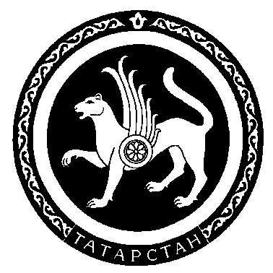 |  | Пресс-служба  Кабинета Министров Республики Татарстан

Пресс-релиз

19 июля 2007 года в режиме видеоконференции пройдет совещание по вопросам взаимодействия и сотрудничества Республики Татарстан с Горьковской железной дорогой с участием Премьер-министра Республики Татарстан Р.Н. Минниханова и начальника Горьковской железной дороги - филиала ОАО «Российские железные дороги» Сергея Витальевича Козырева.

На совещание приглашены от Республики Татарстан:
Руководитель Аппарата Кабинета Министров Республики Татарстан Ш.Х. Гафаров, заместитель Премьер-министра Республики Татарстан – министр транспорта и дорожного хозяйства Республики Татарстан В.А. Швецов, министр финансов Республики Татарстан Р.Р. Гайзатуллин, министр здравоохранения Республики Татарстан К.Ш. Зыятдинов, министр промышленности и торговли Республики Татарстан А.А. Когогин, министр экономики Республики Татарстан М.Р. Сафиуллин, министр экологии и природных ресурсов Республики Татарстан А.К. Садретдинов, министр внутренних дел по Республике Татарстан А.А. Сафаров, руководитель исполнительного комитета муниципального образования г.Казани М.Ф. Загидуллов, генеральный директор ОАО «Оргсинтез» Л.С. Алехин, генеральный директор ОАО «Нэфис косметикс» Д.В. Хайбуллин, генеральный директор ОАО «Казанькомпрессормаш» И.Г. Хисамеев.
От Горьковской железной дороги – филиала ОАО «Российские железные дороги» в совещании примут участие:
Заместитель начальника Горьковской железной дороги Г.Г. Сторожук, заместитель начальника Горьковской железной дороги по пассажирским перевозкам А.Н. Емельянович, начальник Казанского отделения Горьковской железной дороги И.А. Белов и другие.

С.В. Козырев был назначен начальником Горьковской железной дороги – филиала ОАО «Российские железные дороги» в июне 2007 года.
Родился 4 мая 1953 года.
1990-2003 гг. - начальник пассажирской службы, заместитель начальника Московской железной дороги, заместитель начальника дороги - начальник Московско-Курского отделения Московской железной дороги.
2003 г. - руководитель Департамента пассажирских сообщений Министерства путей сообщения России, начальник Департамента дальних пассажирских перевозок ОАО «Российские железные дороги».
2003-2004 гг. - вице-президент ОАО «Российские железные дороги», вице-президент - начальник Департамента управления перевозками.
август 2005 г. - вице-президент ОАО «РЖД».
июль 2007г. – начальник Горьковской железной дороги – филиала ОАО «Российские железные дороги»
Заслуженный работник транспорта Российской Федерации.

